Проектирование технологического процесса обработки деталей на станках ЧПУ

- Квалификация станков, основные узлы и назначения токарных и фрезерных станков

- Металлорежущие станки (токарные фрезерные)

- Типы токарных станков, обозначение моделей токарных станков

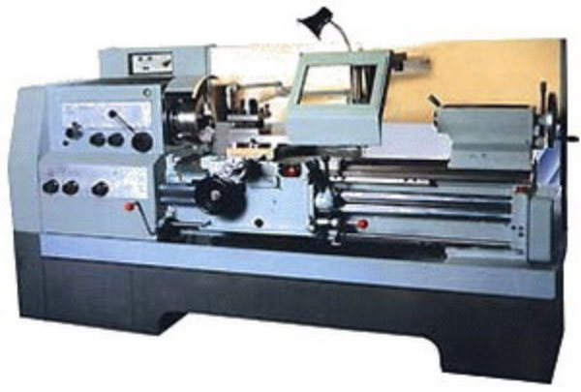
Станки токарной группы составляют значительную часть станочного парка. На этих станках обрабатываются детали типа тел вращения и выполняются рассмотренные ранее виды обработки.
В токарную группу входят девять типов станков, различающихся по назначению, компоновке, степени автоматизации и другим признакам. Станки отечественного производства имеют цифровое обозначение моделей. Первая цифра в обозначении показывает, к какой группе относится станок: токарной, фрезерной, сверлильной и т.д. Вторая цифра указывает на тип станка в группе. Две последние цифры условно определяют важнейшие технические параметры станка. Все станки, обозначение которых начинается с «1» — токарные. В свою очередь, токарные станки делятся на 9 типов. Тип станкаопределяетсяследующимицифрами:
1—одношпиндельные автоматы и полуавтоматы;
2 — многошпиндельные автоматы и полуавтоматы;
3 — револьверные станки;
4 — сверлильно-отрезные;
5 — карусельные;
6 — токарно-винторезные и лобовые;
7 — многорезцовые;
8 — специализированные для фасонных изделий;
9 — разные токарные.
Две последние цифры обозначают: для токарно-винторезных станков — высоту центров над станиной; для револьверных — наибольший диаметр обрабатываемого прутка; для карусельных — наибольший диаметр планшайбы и т.д. Буква после первой (или второй) цифры указывает на усовершенствование станка по сравнению с первой моделью.
Буква в конце марки означает, что в модель станка внесены некоторые изменения, например, повышена точность (П), станок с числовым программным управлением 0 и т.д.
Пример расшифровки марки токарно-винторезного станка 16К20:
1—станок относится к токарной группе;
6—токарно-винторезный;
К — в конструкцию станка внесены некоторые изменения;
20 — высота центров над станиной 200 мм.
Серийный выпуск токарных станков впервые был осуществлен на московском заводе «Красный пролетарий».
Все металлорежущие станки классифицируются:
по степени универсальности:
• универсальные, позволяющие выполнять любой вид обработки, характерный для станков данной группы, например токарно-винторезные станки;
• специализированные, предназначенные для обработки деталей, схожих по конфигурации и размерам;
• специальные, предназначенные для обработки одинаковых деталей или выполнения только одной операции;
по точности:
• нормальной точности (Н);
• повышенной точности (П);
• высокой точности (В);
• особо высокой точности (А);
• особо точные (С);
по массе:
• легкие — до 1 т;
• средние — до 10 т;
• крупные — до 15 т;
• тяжелые — до 100 т;
• особо тяжелые — свыше 100 т.
Токарно-винторезные станки
Токарно-винторезные станки используются в единичном и серийном производствах. На них можно выполнять все виды токарных работ, в том числе и нарезание резьбы. На токарно-винторезных станках производится 70...80 % общего объема токарных работ. Они используются в инструментальном производстве, в приборостроении, в машиностроении и других областях промышленности. Все станки постоянно совершенствуются благодаря повышению точности, совершенствованию управления, увеличению диапазонов скоростей и подач. Все сборочные узлы и механизмы токарно-винторезных станков имеют одинаковое название, назначение и расположение. Рассмотрим тип токарно-винторезных станков на примере станка модели 16К20, которая в настоящее время широко используется в промышленности. Основные узлы станка модели 16К20 изображены на рис. 1. Рассмотрим их более подробно.

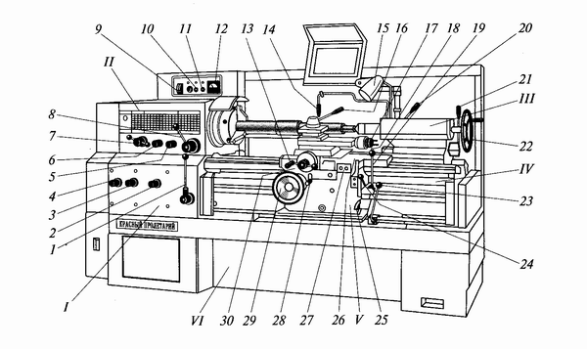

Рис. 1. Общий вид токарного винторезного станка: узлы станка: I — коробка подач; II — передняя бабка с коробкой скоростей; III — задняя бабка; IV— станина; V — суппорт; VI — основание; рукоятки: 1, 23 — управления фрикционной муфтой главного привода; 2 — установки величины подачи и шага резьбы и отключения механизма коробки подач; 3 — установки подачи и типа нарезаемой резьбы; 4 — установки величины подачи и шага резьбы; 5 — установки правой и левой резьбы; 6 — установки нормального или увеличенного шага резьбы и положения при делении многозаходных резьб; 7, 8 — установки частоты вращения шпинделя; 13 — ручного перемещения поперечных салазок суппорта; 16 — поворота и зажима резцедержателя; 17 — ручного перемещения верхних салазок суппорта; 19— управления перемещениями каретки и поперечных салазок суппорта; 20 — зажима пиноли задней бабки; 21 — крепления задней бабки к станине; 24 — включения и выключения разъемной гайки ходового винта; 25 — включения подачи; 28 — включения и выключения реечной шестерни; выключатели: 9 — вводный автоматический; 10 — сигнальная лампа; 11 — электронасоса подачи охлаждающей жидкости; 12 — указатель нагрузки станка; 14 — регулируемое сопло подачи охлаждающей жидкости; 15 — лампы местного освещения; кнопки: 18 — включения электродвигателя привода ускоренной подачи каретки и поперечных салазок суппорта; 30 — золотника смазки направляющих каретки и поперечных салазок суппорта; маховички: 22 — перемещения пиноли задней бабки; 29 — ручного перемещения каретки; 26 — болт закрепления каретки на станине; 27 — кнопочная станция включения и выключения электродвигателя главного привода.
Основание — узел, используемый для установки станины, одновременно является стружкосборником и резервуаром для охлаждающей жидкости. В левой части основания располагается главный электродвигатель. Станина — базовый узел станка, на котором монтируются все узлы станка. С помощью станины достигается их определенное взаимное расположение. Станина изготовляется из высокопрочного модифицированного чугуна и имеет коробчатую форму с поперечными ребрами жесткости. По передним призматическим и задним плоским направляющим станины перемещается каретка суппорта, а по передним плоским и задним призматическим направляющим перемещается задняя бабка. Передняя (шпиндельная) бабка представляет собой литой чугунный корпус, внутри которого размещаются валы и зубчатые колеса механизма переключения частот вращения шпинделя. Коробка скоростей — механизм, находящийся в передней бабке, используется для передачи движения шпинделю и для изменения скоростей его вращения. Шпиндель — представляет собой массивный пустотелый вал, изготовленный из легированной стали. На переднем конце шпинделя выполнен посадочный конус, по которому базируются патроны, используемые для закрепления заготовок. Шпиндель имеет расточенное отверстие — конус Морзе № 6. В конической расточке устанавливаются передний центр или оправка. Шпиндель установлен на двух опорах качения. Передняя опора представляет собой регулируемый двухрядный роликовый подшипник с роликами и внутренними коническими кольцами. Подшипник регулируют затягиванием гайки, которая нажимает на внутреннее коническое кольцо подшипника. Кольцо надвигается на шейку шпинделя, так уменьшается зазор между шпинделем и роликами, образующийся в результате износа. Задняя опора также представляет собой радиально-упорный подшипник. Постоянный натяг в нем обеспечивают пружины, которые упираются в диск и отжимают наружное кольцо роликоподшипника. Опорные подшипники шпинделя регулирует слесарь-ремонтник. Рукоятки управления главным движением — вращением шпинделя. Для управления фрикционной муфтой и тормозом служат рукоятки 1, 23, которые сблокированы между собой, т.е. при работе рукояткой 23 рукоятка 1 повторяет движения (см. рис. 2). Частоту вращения шпинделя устанавливают рукоятками 7 ж 8, расположенными на передней стенке коробки скоростей (передней бабки станка. В таблице 1 показаны частоты вращения шпинделя (при прямом вращении) и соответствующие им положения рукояток 7 и 8.
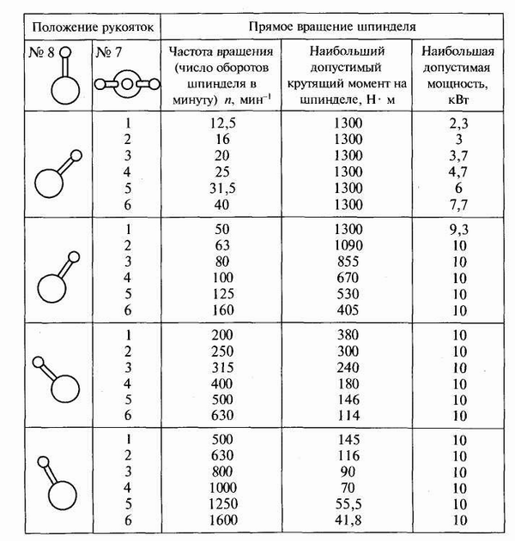

Рукоятка 7 управляет блоками 34 — 39 и 47 — 55 — 38 коробки скоростей и устанавливается в одну из шести позиций, обозначенных цифрами на ступице рукоятки: соответствующую цифру совмещают с вертикальной стрелкой, изображенной над рукояткой. Рукоятка 8 управляет перебором — блок 45 — 60 и блок 48 — 60 и устанавливается в одну из четырех позиций, обеспечивающих передаточное отношение 1:32; 1:8; 1:2; 1,25:1, т.е. четыре диапазона частот вращения.
Коробка подач закреплена на станине ниже корпуса передней бабки; внутри коробки находится механизм передачи вращения от гитары к ходовому валу и ходовому винту. Необходимые подачу и шаг резьбы устанавливают рукояткой 4 (см. рис. 1), которая, занимая положения А, В, С и D, управляет переключениями блоков обратимого механизма, а также рукояткой 2 (положения I, II, III, IV), которая управляет переключением блоков множительного механизма коробки подач. Подачи и шаги нарезаемых резьб обеспечиваются механизмом коробки подач в сочетании со звеном увеличения шага и гитарой.
Рукоятка 6 служит для переключения с нормального на увеличенный шаг резьбы (включение звена увеличения шага), а также для отключения механизма подач перед делением, в случае нарезания многозаходной резьбы. Рукоятка 5 управляет трензелем, т. е. настройкой на правую или левую резьбу.
Рукоятка 3 переключает обратимый механизм коробки подач на рабочие подачи и нарезание метрической и дюймовой резьб или на нарезание модульной и питчевой резьб. Суппорт состоит из каретки, которая движется по направляющим станины; фартука; поперечных салазок, которые движутся по направляющим каретки; поворотной плиты; верхних салазок, на которых закреплен резцедержатель.
Для удобства определения величин перемещения поперечных и верхних салазок при работе суппорт снабжен масштабными линейками с ценой деления 1 мм. Конструкция линейки, закрепленной на каретке, предусматривает возможность установки жесткого упора, ограничивающего поперечные перемещения.
Включение и реверсирование продольных и поперечных подач (т.е. воздействие на муфты Х6, Х7, Х8, Х9, осуществляют одной рукояткой 19 (см. рис. 1), расположенной справа от фартука станка. Положение рукоятки 19 соответствует направлению подачи: влево, вправо, вперед, назад. Ручную подачу каретки осуществляют маховичком 27, на вал которого насажен лимб продольной подачи. Одно деление лимба соответствует перемещению каретки на 1 мм. Для ускоренного перемещения каретки по направляющим станины или поперечных салазок по направляющим каретки нажимают на кнопку 18 рукоятки 19 и ставят рукоятку в положение, соответствующее желательному направлению подачи. Тогда ходовой вал получит вращение от электродвигателя ускоренного хода. Фартук прикреплен к передней части каретки суппорта, он представляет собой коробку, внутри которой находится механизм для преобразования вращательного движения ходового вала и ходового винта в прямолинейное поступательное движение суппорта. В фартуке расположено также предохранительное устройство — муфта Хn, служащая для предохранения станка от перегрузки и автоматического отключения подачи при достижении кареткой неподвижного упора, закрепленного на передней направляющей станине, или при достижении поперечным суппортом неподвижного упора, закрепленного на каретке.
При перегрузке в цепи движения подачи суппорт мгновенно останавливается, а с ним и вся кинематическая цепь фартука.
Ходовой винт имеет трапецеидальную резьбу с шагом 12 мм. Движение к ходовому винту передается с помощью двух полугаек, которые могут смыкаться под воздействием рукоятки 24 (см. рис. 1), передавая вращение на ходовой винт, и разъединяться. При сомкнутом положении гаек производится нарезание резьбы.
Резцедержатель крепится на верхней части суппорта и используется для закрепления резцов, он фиксируется в четырех положениях с помощью подпружиненного шарика, заскакивающего в гнезда основания. Задняя бабка используется для установки центров, поджимающих деталь при обработке, если длина заготовки превышает диаметр в 2 — 3 раза, и для установки инструмента с хвостовиками, например сверл, зенкеров, разверток. Задняя бабка перемещается в продольном направлении по направляющим станины и может иметь поперечное перемещение ±15 мм. В отверстии корпуса задней бабки перемещается пиноль в продольном направлении с помощью винтовой передачи при повороте маховичка. Заднюю бабку закрепляют на станине рукояткой 21 (см. рис.1).
Задняя бабка станка установлена на аэростатической опоре (воздушной подушке), что значительно снижает давление при ее передвижении. В устройство, создающее «воздушную подушку», входит воздушный трубопровод, подключенный к цеховой магистрали сжатого воздуха; фильтр (влагоотделитель), в котором осаждается имеющаяся в воздухе влага; маслораспылитель, в котором воздух захватывает мелкие частицы масла, служащие для смазки клапана; трехходовой клапан для выпуска сжатого воздуха в специальную камеру на подошве основания задней бабки при включенном аэростатическом устройстве требуется небольшое усилие.
Токарно-револьверные станки
Револьверные станки применяют для обработки деталей в серийном производстве из пруткового материала или штучных заготовок. В зависимости от вида заготовок они делятся на прутковые и патронные. Револьверные станки не имеют задней бабки, а имеют револьверную головку, в которую устанавливают различный режущий инструмент (резцы, сверла, зенкеры, развёртки). Инструмент крепится в резцедержателе поперечного суппорта. Все режущие инструменты устанавливаются заранее при наладке станка, и в процессе обработки их вводят в работу поочередно. После каждого рабочего хода револьверная головка поворачивается, и рабочую позицию занимает новый режущий инструмент.
По конструкции револьверной головки станки делятся на станки с вертикальной, наклонной и горизонтальной осями вращения револьверной головки.
Преимуществом токарно-револьверных станков по сравнению с токарно-винторезными является возможность сокращения основного времени в результате применения многорезцовых державок и одновременной обработки детали инструментами, закрепленными в револьверную головку и в резцедержатель.

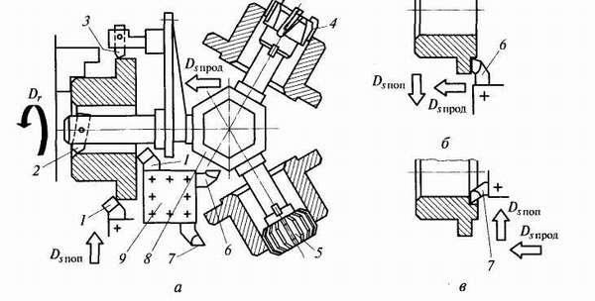
Рис. 2. Схема наладки револьверного станка с вертикальной осью вращения для обработки втулки: а — наладка револьверной головки и резцедержателя; б — подрезание уступа; в — растачивание выточки; 1, 3, 6 — проходные резцы; 2, 7 — расточные резцы; 4 — зенкер; 5 — развертка, 8 — револьверная головка; 9 — резцедержатель; Dr —главное движение; Dпоп— движение поперечной подачи; Dsпрод — движение продольной подачи
Сравнительно малые затраты вспомогательного времени в результате предварительной наладки станка на обработку несколькими инструментами, быстрая замена инструмента поворотом револьверной головки, автоматическое получение заданных размеров благодаря возможности использования упоров. За счет этого происходит значительное повышение производительности труда. На рис. 2 показана схема наладки револьверного станка с вертикальной осью вращения для обработки втулки. Как видно из этой схемы, при обработке происходит совмещение переходов, например, одновременно растачивается отверстие, обтачивается наружная цилиндрическая поверхность и подрезается торцовая поверхность, после поворота револьверной головки отверстие обрабатывается другим инструментом.
Лобовые и карусельные станки
Эти станки используются для обработки заготовок, у которых диаметр значительно превышает длину, например для изготовления шкивов, маховиков, зубчатых колес. Лобовые станки используются в единичном производстве и в ремонтных мастерских. В отличие от токарно-винторезных станков у них отсутствует задняя бабка, и планшайба, установленная на шпинделе. Имеет большой диаметр (до 4 м).

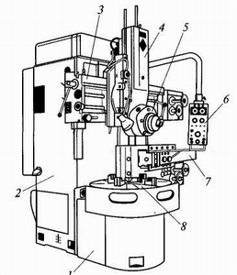
Рис. 3. Одностоечный карусельный станок: 1 — станина; 2 — стойка; 3 — поперечина (траверса); 4— револьверный суппорт; 5 — револьверная головка; 6 — пульт; 7 — боковой суппорт; 8 — стол
Лобовые станки используются редко, потому что точность обработки на них невысокая, так как шпиндель изгибается под весом планшайбы и заготовки трудно устанавливать, закреплять, выверять — все это снижает производительность труда. В настоящее время лобовые станки вытесняются более совершенными карусельными станками. По компоновке карусельные станки подразделяются на одностоечные (рис. 3) и двухстоечные. Двухстоечные станки предназначены для обработки деталей диаметром свыше 2000 мм. На этих станках плоскость планшайбы располагается горизонтально, что значительно облегчает установку и выверку заготовок. Карусельный станок состоит из станины, жестко скрепленной со стойкой, имеющей вертикальные направляющие, по которым движется траверса и боковой суппорт с четырехместным резцедержателем. По траверсе в продольном направлении движется вертикальный суппорт с револьверной головкой. На станине на круговых направляющих расположена планшайба. Коробка скоростей расположена внутри станины. Привод подач осуществляется от коробок подач. Станком управляют с пульта.
Токарные полуавтоматы и автоматы
Автоматами называются такие станки, на которых после их наладки все движения связаны с циклом обработки детали, а так¬же загрузка заготовки и снятие готовой детали выполняются по заданной программе без участия рабочего; на полуавтоматах установку заготовки, снятие готовой детали, пуск станка производит рабочий. Токарные автоматы являются более производительными станками, так как на них весь цикл работы производится автоматически.
Токарные станки с программным управлением используются в серийном производстве. Они позволяют повысить точность обработки, снизить высоту микронеровностей, легко налаживать станок для обработки сложных деталей и переналаживать, если необходимо обрабатывать деталь другой конфигурации.
Эксплуатация токарных станков
Перед началом работы на новом станке токарь должен ознакомиться с «Руководством по эксплуатации станка» — документом, прилагаемым к станку заводом-изготовителем. В этом документе указано краткое описание назначения и области применения станка; инструкция по транспортировке, распаковке и установке станка; описание конструкции основных сборочных единиц (узлов); инструкция по пуску и обслуживанию станка; паспорт электрооборудования и электрическая схема станка. Отдельной составной частью руководства является паспорт станка. Паспорт содержит: техническую характеристику станка; спецификацию сборочных единиц (узлов) станка; таблицу основных параметров зубчатых колес, червяков, винтов и гаек; кинематическую схему станка; общий вид станка с указанием рукояток управления; таблицу, в которой указаны положения рукояток управления цепью главного движения и соответствующие им частоты вращения шпинделя при прямом и обратном вращении; таблицу положений рукояток управления подачами и соответствующие им величины подач и шагов резьб; схему смазки с указанием точек и поверхностей, которые необходимо смазывать; указана мощность станка и дана спецификация подшипников и т.д.
При правильной эксплуатации станка необходимо осуществлять проверку станка на точность. Нормы точности для каждого типа токарных станков указаны в инструкции для проверки станков на точность. Обычно эту проверку осуществляют работники отдела технического контроля (ОТК), а сам токарь проверяет станок только в том случае, если на деталях возникают дефекты обработки. Рассмотрим основные виды проверок токарно-винторезного станка на точность (рис. 4). Проверка радиального биения центрирующей шейки шпинделя передней бабки (см. рис. 4, а). Проверку осуществляют индикатором, установленном на направляющих станины. Измерительный штифт индикатора должен касаться центрирующей шейки. Шпинделю придают медленное вращательное движение с частотой вращения 10…20 мин-1. по индикатору определяют число делений , на которое отклоняется стрелка, умножают на 0,01 мм и получают величину биения. Допускаемое биение для станков с наибольшим диаметром обрабатываемой заготовки 400 мм составляет 0,006…0,015 мм.
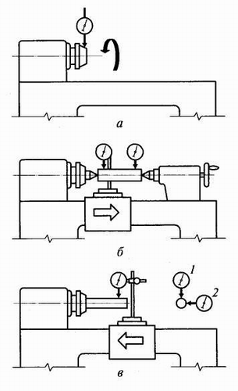
Рис. 4. Основные виды проверок токарно-винторезного станка: а — проверка радиального биения центрирующей шейки шпинделя передней бабки; б — проверка соосности оси шпинделя передней бабки и оси пиноли задней бабки; в — проверка параллельности оси шпинделя передней бабки направлению продольного перемещения суппорта; 1,2 — положения индикатора (стрелками показано направление перемещения суппорта и направление вращения шпинделя)
Проверка соосности осей шпинделя передней бабки и пиноли задней бабки (см. рис. 4, б). Заднюю бабку с полностью выдвинутой пинолью устанавливают примерно на 1/2 наибольшего расстояния между центрами. Между центрами, закрепленными в шпинделе и пиноли, устанавливают точную цилиндрическую оправку, а на суппорте — индикатор так, чтобы его измерительный штифт касался оправки.
Суппорт перемещают в продольном направлении, индикатор при этом показывает смещение оси пиноли относительно оси шпинделя.
Замер делают в вертикальной плоскости, при этом индикатор касается поверхности оправки сверху и в горизонтальной плоскости индикатор касается поверхности шейки спереди. Допускаемое отклонение 0,01 мм (ось пиноли может быть только выше оси шпинделя).
Проверка параллельности оси шпинделя передней бабки направлению продольного перемещения суппорта (см. рис. 4, в). В отверстие шпинделя плотно вставляют точную закаленную и шлифованную цилиндрическую оправку, а на суппорте устанавливают индикатор так, чтобы его измерительный штифт касался поверхности оправки.
Суппорт перемещают вдоль станины.
Индикатор показывает отклонение параллельности оси шпинделя направлению продольного перемещения суппорта. Допускаемое отклонение в вертикальной плоскости должно быть 0,030 мм, а в горизонтальной — 0,015 мм на длине 300 мм.
Токарь должен соблюдать следующие правила эксплуатации:
1 До начала смены токарь должен принять станок от сменщика. При приемке необходимо:
• проверить общее состояние станка и включение двигателя;
• опробовать работу фрикциона, первоначально придав шпинделю малую частоту вращения, и проверить на слух, нет ли каких-либо подозрительных шумов в коробке скоростей, коробке подач и механизме фартука;
• проверить по струйному маслоуказателю при малой частоте вращения шпинделя, работает ли смазочный насос;
• осмотреть направляющие станины: нет ли забоин и царапин;
• проверить ход каретки суппорта, поперечных и верхних салазок суппорта, включение и переключение подач, замыкание и размыкание разъемной гайки;
• убедиться в исправности насоса для подачи охлаждающей жидкости и системы трубопроводов;
• убедиться в исправности осветительных устройств в станке;
• убедиться в исправности предохранительного щитка;
• убедиться в исправности заземления.
2. Своевременно и правильно смазывать станок согласно карте смазки, регулярно проверять и периодически очищать смазочные отверстия, следить за своевременной сменой смазки в коробке скоростей, коробке подач и фартуке суппорта.
3. Во время работы не укладывать заготовки, детали, режущие и измерительные инструменты на направляющие станины. Использовать для этой цели деревянные планшеты.
4. Для надежного закрепления резцедержателя не допускается постукивание молотком или металлическим стержнем по рукоятке. Периодически резцедержатель необходимо снимать, очищать опорную поверхность от грязи, промывать керосином и протирать гнезда фиксаторов.
5. Не оставлять двигатель станка включенным на продолжительное время, выключать станок при измерении изготовляемых деталей, при перерывах в подаче электроэнергии, при наладочных или ремонтных работах у станка. При выполнении ручных работ (развертывание, нарезание резьбы метчиком, сверление с ручной подачей пиноли, полирование), когда не требуется автоматическая подача суппорта, отключать механизм подачи, поставив рукоятку трензеля в нейтральное положение.
6. Тщательно очищать станок после работы, следить, чтобы на направляющих станины и суппортов не оставалась стружка, грязь, влага. Обтирочные материалы не должны оставлять следов от частичек стружки и ворса на протираемых поверхностях.
При обработке чугунных заготовок несколько раз в смену тщательно удаляют стружку и пыль с направляющих станины и каретки и смазывают их.
Желательно, чтобы обработка чугунных заготовок не превышала 20 % общего количества изделий. Если обрабатывали чугунные заготовки, а затем перешли к обработке стальных с применением смазочно-охлаждающей жидкости, то вначале необходимо очистить направляющие от чугунной стружки, грязи и масла, протереть их ветошью, смоченной в керосине, а затем протереть насухо и вновь смазать.
Не реже одного раза в месяц выполняют общую уборку станка и рабочего места: обмывают станок теплым содовым раствором и вытирают; промывают сетку корыта, полностью заменяют эмульсию в резервуаре; промывают ходовые винты; тщательно очищают направляющие; протирают внутренние поверхности защитных кожухов; очищают свое рабочее место под решеткой, вокруг станка, под тумбочкой; очищают и при необходимости ремонтируют решетку; наводят порядок в рабочей тумбочке. После общей уборки полностью смазывают станок.
Два раза в год производят генеральную уборку станка и рабочего места.
7. Станок должен быть надежно установлен на фундаменте или на виброопорах. О замеченных ослаблениях закрепления станка сообщают мастеру. Температура в помещении, где установлен станок, должна быть от 10 до 30 °С, относительная влажность не более 80% при 10 °С или 60 % при 30 °С. Станок, остановленный на длительное время (свыше пяти суток), должен быть покрыт чехлом, и все неокрашенные поверхности тщательно смазаны.
Смазка необходима для обеспечения длительной бесперебойной работы станка. Для смазки коробки скоростей и коробки подач используется автоматическая централизованная система, с помощью которой смазка подается к подшипникам шпинделя и на маслораспределительные лотки.
Контролировать наличие масла в системе и правильность ее работы можно по маслоуказателю, диск которого вращается при нормальном состоянии системы смазки станка, при его остановке необходимо выключить станок и очистить фильтр. Для этого его вынимают из резервуара, предварительно отсоединив трубы, отвертывают гайку, расположенную в нижней части, и снимают фильтрующие сетчатые элементы в пластмассовой оправе.
Каждый элемент промывают в керосине до полного очищения.
Направляющие каретки и поперечных салазок тоже смазывают централизованно в начале и в середине смены, поочередно перемещая на быстром ходу каретку и поперечные салазки до появления масляной пленки на направляющих.
Опоры ходового вала, ходового винта и задней бабки смазываются фитилями из резервуаров, находящихся под задней бабкой.
Сменные шестерни и ось промежуточной сменной шестерни смазывают вручную консистентной смазкой. Остальные точки смазывают вручную при помощи масленки. К паспорту станка прилагается карта смазки, указываются способы и периодичность смазки, периодичность замены смазочных материалов и их марки. Систематический уход за станком позволит повысить долговечность оборудования и качество обрабатываемых деталей.
Наименование типа устройств зажима | Обозначение типа устройств зажима
Ручное, механическое | Без обозначения
Пневматическое | Р
Гидравлическое | Н
Гидропластовое | Г
Электрическое | Е
Магнитное | М
Электромагнитное | ЕМ
При выполнении схемы закрепления заготовки на токарном станке обычно указывают и схему базировании. Примеры выполнения схем установок и базирования представлены на рис. 8.

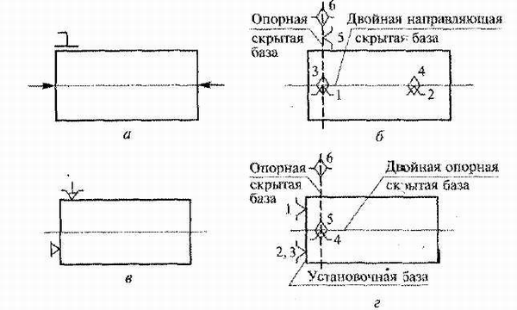
Рис. 8 . Схемы установки и базирования вала: а — установка вала в центрах, б — базирование вала в центрах, в — установки вала в трехкулачковом патроне, 1,2,3,4,5,6 — опорные точки.

ОСНОВНЫЕ УЗЛЫ КОНСОЛЬНО-ФРЕЗЕРНЫХ СТАНКОВ

Горизонтально-фрезерные станки
На рис. 20 показаны основные узлы горизонтально-фрезерного станка типа 6М82Г производства Горьковского завода фрезерных станков. Станок относится ко второй размерной гамме, однако по конструктивному оформлению он похож на горизонтально-фрезерный станок 6М83Г, относящийся к третьей размерной гамме. Выпуск станков серии М освоен в 1960 г.; они часто встречаются в цехах наших заводов. Хорошее знание станка 6М82Г дает возможность быстро освоить работу на горизонтально-фрезерных станках других типов, так как их основные узлы мало отличаются от узлов этого станка. Все узлы и детали станка взаимозаменяемы за исключением клиньев и некоторых направляющих, которые пришабриваются. Станок 6М82Г внешне отличается от ранее выпускаемой модели 6Н82Г лишь наличием маховичка продольной подачи на передней стороне стола, он имеет несколько отличный ряд скоростей вращения шпинделя и подач стола.
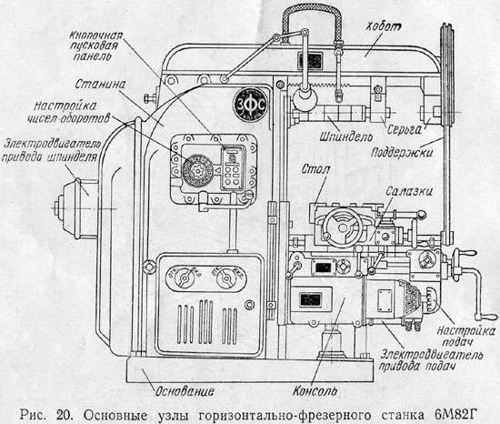
Основание станка отливается из серого чугуна и точно прострагивается с обеих сторон. На одной стороне основания устанавливается и закрепляется болтами станина станка; другая сторона прилегает к полу цеха. В основании имеется корыто для охлаждающей жидкости, которая стекает по трубкам со стола. На основании смонтирован электронасос для подачи охлаждающей жидкости из корыта к инструменту.
Станина служит для крепления всех узлов и механизмов станка. Некоторые узлы станка (коробка скоростей, шпиндель, электродвигатель с ременной передачей, механизм передачи движения к коробке подач) расположены внутри станины и не видны. Другие узлы станка (консоль, коробка подач, хобот, стол, насос для подачи охлаждающей жидкости) находятся на наруж-ных поверхностях станины.
Станина имеет коробчатую форму и усилена внутри ребрами; на передней стенке ее расположены вертикальные направляющие (выполненные в виде ласточкина хвоста) для консоли, а наверху — горизонтальные направляющие для хобота.
Хобот имеется у горизонтально- и универсально-фрезерных станков и служит для правильной установки и поддержки фрезерной оправки. Хобот установлен в горизонтальных направляющих на верхней части станины и может быть закреплен на любом расстоянии от ее зеркала, т. е. с различным вылетом (см. рис. 10). Для увеличения жесткости при обработке тяжелых деталей и при больших сечениях стружки применяют поддержки, которые связывают хобот с консолью.
Консоль представляет собой жесткую чугунную отливку, установленную на вертикальных направляющих станины. Консоль перемещается по вертикальным направляющим станины и несет горизонтальные направляющие для салазок. Она поддерживается стойкой, в которой имеется телескопический винт для подъема и опускания консоли. Жесткость конструкции консоли и точность ее направляющих имеют первостепенное значение для. работы станка. Консоль имеет два болта, которыми крепятся поддержки, связывающие стол станка с хоботом для лучшей устойчивости при больших нагрузках.
Салазки являются промежуточным звеном между консолью и столом станка. По верхним направляющим салазок движется стол в продольном направлении, а нижняя часть салазок перемещается в поперечном направлении по верхним направляющим консоли.
Стол монтируется на направляющих салазок и перемещается в продольном направлении. На столе укрепляются заготовки, зажимные и другие приспособления, для чего рабочая поверхность стола имеет продольные Т-образные пазы..
Перемещения стола, салазок и консоли сообщают заготовке продольную, поперечную и вертикальную подачи по отношению к фрезе.
Консольно-фрезерные станки обычно имеют как ручную, так и механическую подачу стола, салазок и консоли. Для установочных перемещений при наладке и для холостых перебегов стола применяют ручную или механическую подачу, а для рабочих подач — только механическую.
Кроме рабочих подач, стол обычно имеет быстрый ход (ускоренное перемещение) во всех трех направлениях — для подвода заготовки к фрезе, а также для обратного перемещения
Быстрый ход осуществляется с одной постоянной скоростью, а рабочие подачи имеют несколько ступеней, которые можно устанавливать при помощи коробки подач в зависимости от обработки, материала фрезы и заготовки.
Шпиндель. Для вращения режущего инструмента служит шпиндель, который получает движение от коробки скоростей. От точности изготовления шпинделя, его прочности и жесткости зависит точность вращения оправки с надетой фрезой. Шпиндели фрезерных станков изготовляют из легированной стали марки 40Хи подвергают термической обработке.
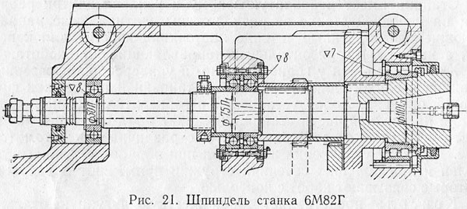
На рис. 21 показан шпиндель станка 6М82Г. У шпинделя имеются три ролико- и шарикоподшипниковые опоры. Очень точно обрабатываются передний конец шпинделя и коническое гнездо—места для установки и крепления инструмента и оправки.
Передний конец шпинделя фрезерного станка 6М82Г показан на рис. 22. Внутренний конус 2, в который вставляется фрезерная оправка, сделан очень крутым. Вращение фрезерной оправки производится поводками 3, которые вставлены в пазы в торце шпинделя и привернуты винтами. Фрезерные головки закрепляются винтами, ввертываемыми в отверстия 4, и центрируются передней частью 1 шпинделя. Иногда для центрирования служит специальная оправка, один конец которой входит в коническое гнездо 2 шпинделя, а на другой насаживается фрезерная головка.
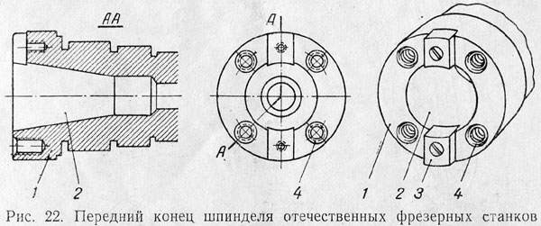
Отечественные фрезерные станки имеют стандартный передний
Шпиндель вращается от электродвигателя, расположенного в станине станка, через шкив, ременную передачу и далее через коробку скоростей. Двигатель расположен внутри станины, благодаря чему повышается безопасность работы и сокращается площадь, занимаемая станком.
Коробка скоростей предназначена для передачи вращения от шкива шпинделю и для изменения числа его оборотов при помощи переключения зубчатых колес. Привод подач стола осуществляется от электродвигателя, расположенного в консоли станка, через коробку подач. Коробка подач служит для изменения подач стола в вертикальном, продольном и поперечном направлениях.
Консольно-фрезерные станки современной конструкции подобно станку 6М82Г имеют отдельные электродвигатели для привода коробки скоростей и коробки подач.
На рис. 23 показан горизонтально-фрезерный станок 6Н81Г выпуска Дмитровского завода фрезерных станков. Он относится к первой размерной гамме. Все его основные узлы я механизмы (основание, станина, хобот, консоль, стол) подобны рассмотренным выше. Различие лишь в том, что вращение шпинделю сообщается через ременную передачу от шкива коробки скоростей, жестко связанной с электродвигателем привода главного движения. Кроме того, шпиндель снабжен шестеренчатым перебором, позволяющим иметь высокие и низкие скорости вращения шпинделя.
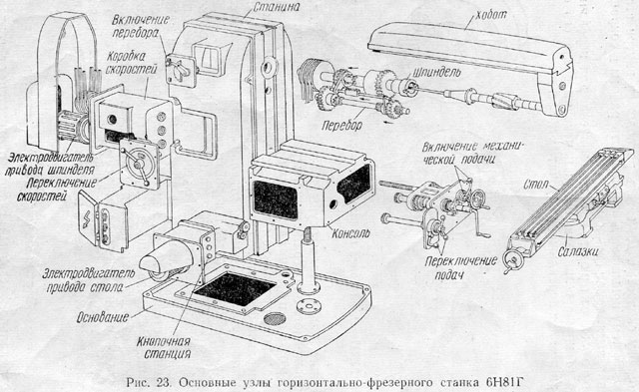

Вертикально-фрезерные станки
Вертикально-фрезерный станок отличается от горизонтального только расположением шпинделя, поэтому все изложенное выше о горизонтально-фрезерном станке применимо к вертикально-фрезерному, за исключением тех деталей и узлов, которые у последнего отсутствуют (хобот, поддержки).
На рис. 24 показаны основные узлы вертикально-фрезерного станка типа 6М12П производства Горьковского завода фрезерных станков.
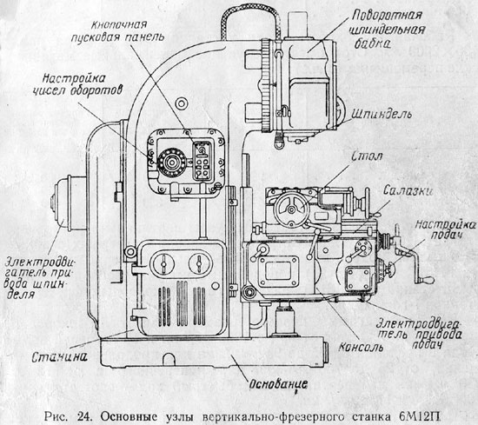

Станки этой модели вместе с горизонтально-фрезерным станком 6М82Г (см. рис. 7) или универсально-фрезерным станком 6М82 (см. рис. 8) образуют гамму консольно-фрезерных станков 2-го размера.
Все станки гаммы 2-го размера имеют 18 скоростей вращения шпинделя в диапазоне 31,5—1600 об/мин и 18 ступеней подач в пределах от 25 до 1250 мм/мин для продольного и поперечного перемещений стола и от 8,3 до 400 мм/мин — для вертикального. Быстрый ход стола в продольном и поперечном направлениях равен 3000 мм/мин, а для вертикального — 1000 мм/мин. Станки гаммы 3-го размера имеют такие же числа оборотов, рабочие подачи и быстрый ход.
Рабочая поверхность стола у станков 2-го размера — 320X1500 мм. Стол имеет следующие максимальные механические перемещения (в мм):
Направление перемещения | Вертикально-фрезерный станок  6М12П | Универсально-  фрезерный  станок 6М82 | Горизонтально-  фрезерный  станок 6М82Г
Продольное  Поперечное  Вертикальное | 700  240  420 | 700  240  380 | 700  240  420
Рабочая поверхность стола у станков 3-го размера равна 400X2000 мм. Стол имеет следующие максимальные механические перемещения (в мм):
Направление перемещения | Вертикально-фрезерный станок  6М13П | Универсально-  фрезерный  станок 6М83 | Горизонтально-  фрезерный  станок 6М83Г
Продольное  Поперечное  Вертикальное | 900  320  420 | 900  320  350 | 900  320  420
На рис. 25 показаны основные узлы вертикально-фрезерного станка 6Н11 выпуска Дмитровского завода фрезерных станков. Станки этой модели вместе с горизонтально-фрезерными станками 6Н81Г (см. рис. 23) и подобными им универсально-фрезерными станками 6Н81 образуют гамму консольно-фрезерных станков 1-го размера.
Все станки гаммы первого размера имеют 16 скоростей шпинделя в пределах от 65 до 1800 об/мин и 16 ступеней подач стола в пределах от 35 до 980 мм/мин для продольного перемещения, от 25 до 765 мм/мин для поперечного и от 12 до 830 мм/мин для вертикального; быстрый ход — соответственно 2900, 2300 и 1150 мм/мин.
Рабочая поверхность стола у станков первого размера, как было указано ранее, — 250X1000 мм. Стол имеет следующие максимальные механические перемещения (в мм):

Направление перемещения | Вертикально-фрезерный станок  6Н11 | Универсально-  фрезерный  станок 6Н81 | Горизонтально-  фрезерный  станок 6Н18Г
Продольное  Поперечное  Вертикальное | 560  190  350 | 560  190  340 | 560  190  350

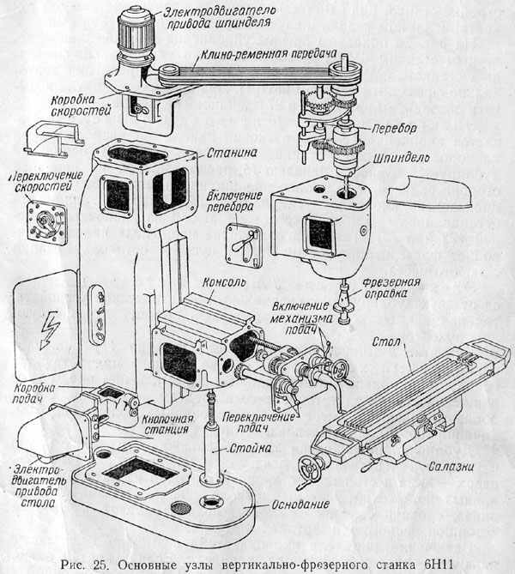

ФРЕЗЕРНЫЙ СТАНОК И ЕГО УЗЛЫ. ТИПЫ ФРЕЗЕРНЫХ СТАНКОВ
На фрезерных станках можно обрабатывать плоские или фасонные поверхности, нарезать резьбу, шлицы, зубья, производить сверлильные и расточные работы. Фрезерные станки составляют значительную часть парка металлорежущих станков в СССР — около 10% (до 180 000 станков); к 1965 г. предусмотрено увеличение парка фрезерных станков до 12,7% .
Из всех фрезерных станков наибольшее распространение получили станки для обработки плоских и криволинейных поверхностей: консольно-фрезерные, бесконсольно-фрезерные, продольно-фрезерные и копировально-фрезерные. Из станков для других видов фрезерной обработки получили распространение зубофрезерные, резьбофрезерные, шлицефрезерные и шпоночно-фрезерные. В массовом производстве применяют главным образом многошпиндельные продольно-фрезерные станки и станки непрерывного действия — карусельно-фрезерные и барабанно-фрезерные. Пополнение парка фрезерных станков осуществляется за счет современных моделей, выпускаемых отечественными станкостроительными заводами.

Консольно-фрезерные станки
Это наиболее распространенный тип станков, применяемых для фрезерных работ. Название консольно-фрезерные станки получили от консольного кронштейна (консоли), перемещающегося по вертикальным направляющим станины станка и служащего опорой для горизонтальных перемещений стола.
Простейшим и наиболее распространенным типом оборудования, применяемого для фрезерных работ, является горизонтально-фрезерный станок.
На рис. 7 показан горизонтально-фрезерный станок производства Горьковского завода фрезерных станков. Горизонтально-фрезерные станки предназначены для работы цилиндрическими и дисковыми фрезами, но они могут работать и торцовыми фрезами.
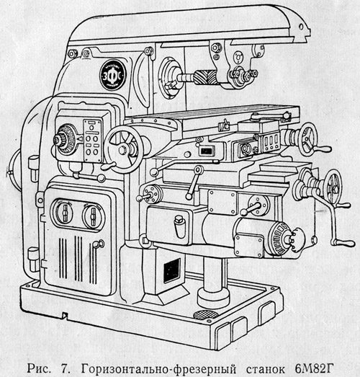
Шпиндель горизонтально-фрезерного станка, на котором крепится инструмент, вращается вокруг горизонтальной оси. Он получает вращение через коробку скоростей от электродвигателя.
Стол горизонтально-фрезерного станка имеет три направления движения: (продольное, поперечное и вертикальное. Эти перемещения стола, или его подачи, могут осуществляться вручную при помощи рукояток или механически от привода станка.
У некоторых горизонтально-фрезерных станков возможен поворот стола относительно шпинделя. Станки с таким поворотным столом называются универсальными горизонтально-фрезерными, или, сокращенно, универсально-фрезерными станками. На рис. 8 показан станок такого типа. Стол станка может быть повернут по круговым направляющим на верхней части салазок на 45° в каждую сторону и после установки на заданный угол по шкале 1 закрепляется винтом. Кроме возможности поворота стола, универсально-фрезерный станок ничем не отличается от горизонтального.
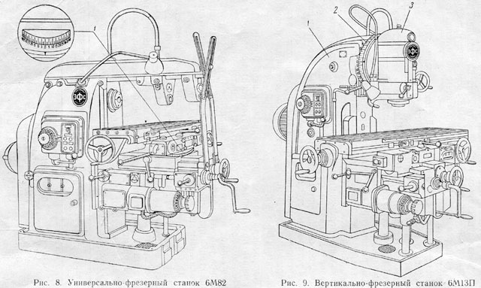
Показанный на рис. 9 фрезерный станок отличается от рассмотренного горизонтально-фрезерного станка только устройством верхней части станины, все же остальные узлы станка одинаковы (сравните рис. 9 и 7). Шпиндель этого станка вращается вокруг вертикальной оси. Такого типа станки называют вертикально-фрезерными.
Для расширения возможностей использования новые модели вертикально-фрезерных станков изготовляют с поворотной шпиндельной головкой 3. Она может (быть установлена как в вертикальном положении, так и под углом к плоскости стола. Это особенно удобно при фрезеровании наклонных поверхностей. Необходимый поворот шпиндельной головки 3 относительно станины 1 устанавливается по шкале 2.
Вертикально-фрезерные станки предназначаются для работы торцовыми фрезами, фрезерными головками, концевыми и шпоночными фрезами.
Типоразмеры консольно-фрезерных станков принято характеризовать по величине рабочей (крепежной) поверхности стола. Консольно-фрезерные станки могут иметь горизонтальное универсальное и вертикальное выполнение при одной и той же величине рабочей поверхности стола. Сочетание разных выполнений станка при одинаковой основной размерной характеристике стола называют размерной гаммой станков.
В СССР освоено производство консольно-фрезерных станков пяти размеров: № 0; № 1; № 2; № 3 и № 4, причем по каждому размеру выпускается полная гамма станков — горизонтальные, универсальные и вертикальные. Каждый станок одной размерной гаммы имеет в шифре одинаковое обозначение, соответствующее размеру рабочей поверхности стола.
В зависимости от размера рабочей поверхности стола различают следующие размеры консольно-фрезерных станков:
Размер | Гамма станков | размеры стола, мм
0  1-й  2-й  3-й  4-й | 6П80Г, 6П80,6П10  6Н81Г, 6Н81, 6Н11  6М82Г, 6М82, 6М12П  6М83Г, 6М83, 6М13П,  6М84Г, 6М84, 6М14П | 200 X 800  250 X 1000  320 X 1250  400 X 1600  500 X 2000
В соответствии с размерами стола меняются габаритные размеры самого станка и его основных узлов (станины, стола, салазок, консоли, хобота), мощность электродвигателя и величина наибольшего перемещения (хода) стола в продольном, салазок в поперечном и консоли в вертикальном направлениях.
На рис. 10 графически показаны наибольшие перемещения стола, салазок и консоли.
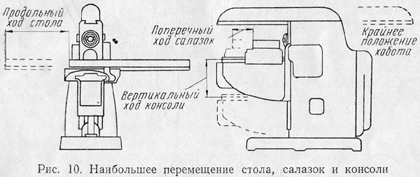
На базе основных моделей консольно-фрезерных станков выпускают модификации, позволяющие расширить области применения станков данной гаммы. Так, на базе вертикально-фрезерных станков 6М12П и 6М13П выпускают станки 6М12ПБ и 6М13ПБ, имеющие большие скорости вращения шпинделя (быстроходная модификация), что позволяет применять эти станки для обработки легких сплавов.
На базе универсально-фрезерных станков выпускаются их модификации, имеющие добавочную вертикальную головку. Широкоуниверсалыный фрезерный станок 6М82Ш (рис. 11) является модификацией горизонтально-фрезерного станка 6М82Г. Он имеет два шпинделя, из которых один горизонтальный, как у станка 6М82Г, второй расположен в поворотной головке и может быть установлен под углом ±90° в продольной плоскости стола и под углом ±45° в поперечной плоскости стола. На широко-универсальных станках могут выполняться самые разнообразные фрезерные операции, а также сверление, растачивание отверстий, подрезание торцов в разных плоскостях заготовки с одной ее установки.
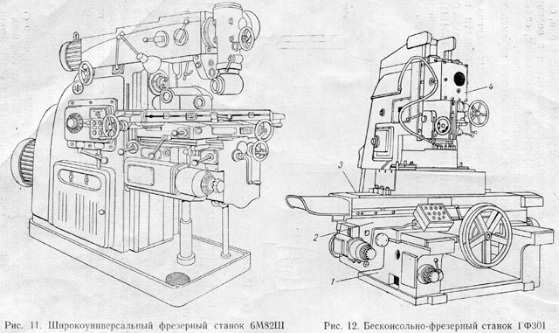

Бесконсольно-фрезерные станки
Консоль является наиболее слабым узлом фрезерного станка по жесткости, поэтому для скоростной обработки больших и тяжелых деталей применяют фрезерные станки без консоли, так называемые бесконсольно-фрезерные станки; однако такие станки менее универсальные, чем консольные.
На рис. 12 показан бесконсольный вертикально-фрезерный станок производства Горьковского завода фрезерных станков. Стол 3 станка имеет продольное перемещение вдоль горизонтальных направляющих салазок 2, которые имеют поперечное перемещение по направляющим станины 1. Таким образом, стол бесконсольно-фрезерных станков имеет только горизонтальное перемещение в продольном и поперечном направлениях (крестовый стол). Вертикальное перемещение получает шпиндельная головка 4 по вертикальным направляющим стойки.

Продольно-фрезерные станки
Горизонтально-фрезерные станки изготовляют разных размеров, так как по мере увеличения размера обрабатываемых заготовок требуются фрезерные станки с большими размерами рабочего стола.
У станков большого размера производить подъем и опускание консоли стола становится неудобным, поэтому у этих станков подъемные консольные столы заменяют столами, имеющими только продольное перемещение. Такие станки называют продольно-фрезерными.
Продольно-фрезерные станки предназначаются для обработки поверхностей крупных заготовок.
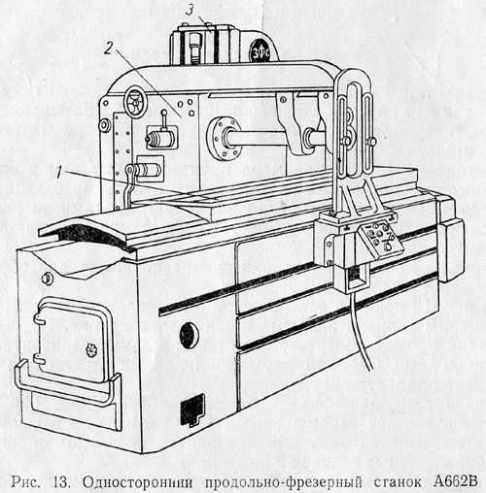
На рис. 13 показан односторонний продольно-фрезерный станок с одним горизонтальным шпинделем, а на рис. 14 — двухсторонний продольно-фрезерный станок с двумя горизонтальными шпинделями. Станок с двумя шпинделями служит для одновременной обработки двух поверхностей.
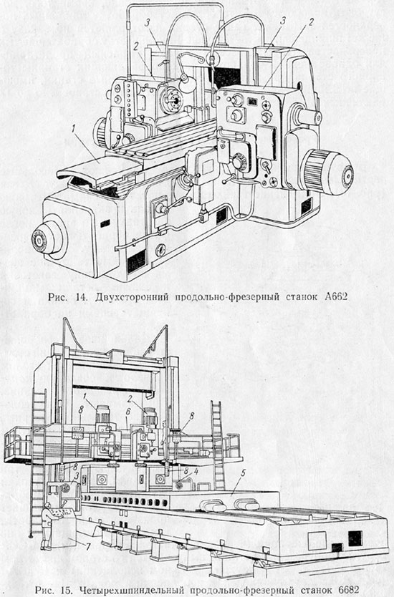
Стол 1 продольно-фрезерных станков (рис. 13 и 14) имеет только продольное перемещение. Подвод фрезы по вертикали к обрабатываемой заготовке производится подъемом и опусканием шпиндельных головок 2 по стойкам 3.
В случае необходимости обработки одновременно больше двух поверхностей применяют многошпиндельные продольно-фрезерные станки, имеющие, кроме горизонтальных, также вертикальные шпиндели. На рис. 15 показан четырехшпиндельный продольно-фрезерный станок со столам 3,6X12 м, предназначенный для обработки с трех сторон четырех поверхностей крупногабаритных заготовок весом до 120 т, длиной до 12 м, шириной и высотой до 3,6 м.
Станок имеет четыре поворотные шпиндельные головки: две вертикальные 1 и 2, расположенные на траверсе (поперечине) 6, и две горизонтальные 3 и 4, расположенные на боковых стойках. Стол 5 станка имеет только продольное перемещение.
Вертикальную установку шпиндельных головок 1 и 2 производят перемещением траверсы 6 по стойкам станка, а поперечную (боковую) установку — перемещением самих головок вдоль траверсы 6.
Вертикальную установку шпиндельных головок 3 и 4 производят перемещением их по стойкам станка.
Управление станком осуществляется с центрального пульта 7. Необходимое число оборотов каждого шпинделя устанавливают с помощью рукояток, расположенных на каждой шпиндельной головке.
Для включения и выключения вращения шпинделей, рабочих подач и быстрых ходов стола, траверсы и шпиндельных головок, включения охлаждения непосредственно с рабочего места имеются две кнопочные станции и две подвесные панели 8, сдублированные друг с другом и расположенные у каждой шпиндельной головки.
Продольно-фрезерные станки изготовляются в СССР различных размеров, начиная с небольших станков (рис. 13 и 14) с размерами стола 450X1600 мм и до гигантских станков, подобно показанному на рис, 15. Шпиндельные головки могут иметь горизонтальное и вертикальное расположение, кроме того, могут быть поворотными, что облегчает обработку наклонных поверхностей заготовки. Такие станки изготовляются по заказу с числом шпинделей, соответствующим количеству обрабатываемых поверхностей. На московском заводе «Красный пролетарий» для одновременной обработки всех направляющих станины токарного станка применяют продольно-фрезерные станки, имеющие по 9 шпинделей, на которых может быть установлено до 17 различных фрез.

Фрезерные станки непрерывного действия
В крупносерийном производстве применяют консольные вертикально-фрезерные станки с круглым вращающимся столом (рис. 16). Применение таких станков позволяет снимать готовую деталь и закреплять новую заготовку в то время, когда фреза обрабатывает очередную заготовку. Это позволяет перекрывать ручное время на установку заготовки и снятие детали машинным временем станка и сокращать время на обработку.
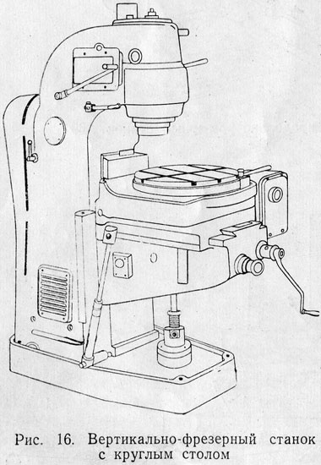
Дальнейшее усовершенствование конструкций станков с вращающимся столом привело к созданию карусельно-фрезерного станка. Так называют бесконсольные вертикально-фрезерные станки с большим круглым вращающимся столом наподобие карусели. Такие станки имеют два или три шпинделя, из которых один служит для чистовой обработки, что тоже повышает производительность работы, так как совмещаются по времени две операции (черновая и чистовая обработка). В СССР карусельно-фрезерные станки выпускаются со столом диаметром 1000 мм (мод. 621 в двухшпиндельном исполнении) и 1500 мм (мод. 623 в двухшпиндельном исполнении и мод. 623В — в трехшпиндельном).
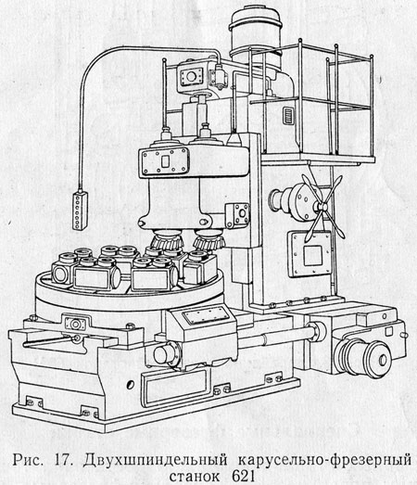
На рис. 17 показан двухшпиндельный карусельно-фрезерный станок мод. 621 производства Горьковского завода фрезерных станков.
Для одновременной непрерывной обработки заготовок с обоих торцов применяют барабанно-фрезерные станки. На барабанно-фрезерном станке (рис 18) заготовки закрепляют на круглом, вращающемся вокруг горизонтальной оси, столе-барабане таким образом, что их оба торца могут одновременно обрабатываться поочередно черновыми и чистовыми фрезами.
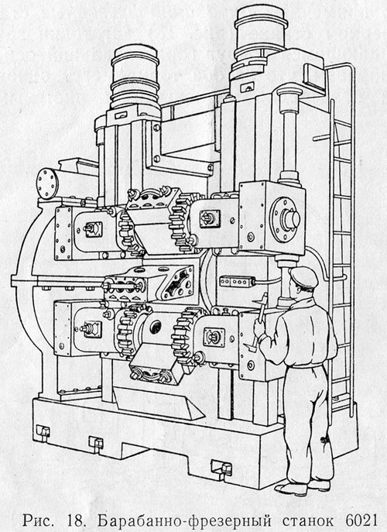
Обработка на барабанно-фрезерном станке заготовок, у которых обрабатываются оба торца, будет вдвое производительнее по сравнению с карусельно-фрезерным станком. Закрепление заготовок и съем деталей на барабанно-фрезерных станках также производится непрерывно в процессе обработки. В изготовляют барабанно-фрезерные станки с барабаном диаметром 1000 мм (мод. 6021), 650 мм (мод. 6022) и 900 мм (мод. 6023).
Карусельно-фрезерные и барабанно-фрезерные станки широко применяются для обработки заготовок корпусных деталей автомобилей и тракторов на ЗИЛ, МЗМА, ГАЗ, МАЗ, ХТЗ, ЛТЗ, ВТЗ, Заволжском моторном и других заводах при крупносерийном и массовом производствах.

Специальные фрезерные станки

На фрезерных станках возможно достаточно точно обработать все виды поверхностей. Консольно-фрезерные, бесконсольно-фрезерные, продольно-фрезерные и станки непрерывного действия являются станками общего назначения и могут применяться для обработки заготовок самых разнообразных деталей. В отличие от станков общего назначения для выполнения определенных фрезерных операций применяют фрезерные станки целевого назначения. К числу таких станков относятся зубо-фрезерные, резьбофрезерные, шпоночно-фрезерные и др. В связи с развитием крупносерийного и массового производства в настоящее время широко внедряются в производство фрезерные станки, предназначенные для получения деталей определенной конфигурации. Такие станки сконструированы с учетом наибольшей производительности и часто имеют автоматизированное управление. В отличие от станков целевого назначения их называют специальными. К числу специальных относятся станки, применяемые в часовой промышленности; станки для фрезерования сверл, метчиков, разверток; станки, применяемые в автомобильной, тракторной и станкостроительной промышленности для фрезерования на автоматических и поточных линиях; копировально-фрезерные станки и т. п. В связи с быстрым развитием техники изделия часто меняют конфигурацию, поэтому применение специальных фрезерных станков, не позволяющих в отличие от станков общего назначения производить переналадку их на обработку любых заготовок, не всегда является выгодным. В последние годы широкое применение начинают находить так называемые агрегатные фрезерные станки, которые позволяют производить любую комбинацию составляющих их сменных унифицированных узлов (агрегатов) в соответствии с конфигурацией изготовляемой детали и расположением обрабатываемых поверхностей. Для перехода на обработку других заготовок достаточно сменить или перекомпоновать отдельные узлы агрегатного станка. На рис. 19 показан агрегатный фрезерный станок.
